Твой телефон может помочь спасти жизнь
30.01.2018
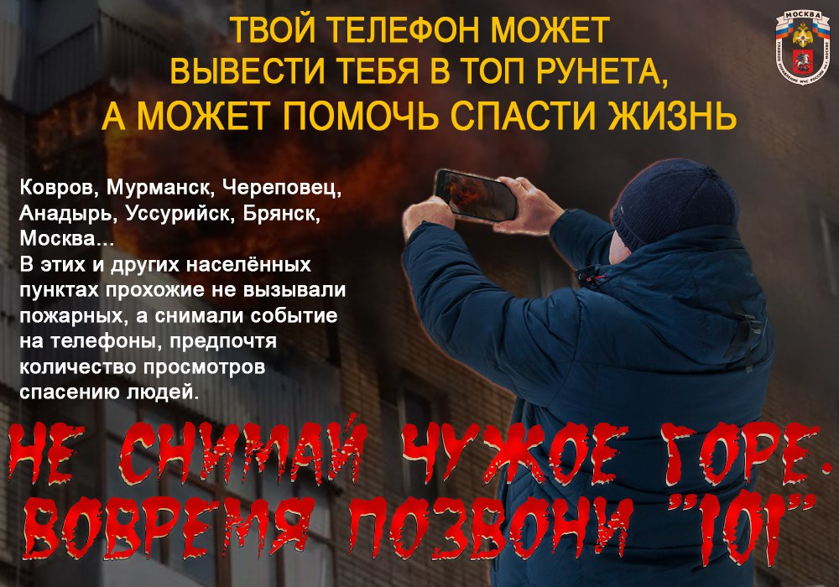

Адрес страницы: http://uzhnoport.mos.ru/presscenter/true/detail/7115855.html
Управа Южнопортового района города Москвы

